**JOBSHEET 3**

**Variabel, Tipe Data, Operator dan Input-Output**

1. **Tujuan**

* Mahasiswa dapat memahami dan mampu menjelaskan tentang Tipe Data ke pemrograman Java
* Mahasiswa dapat memahami dan mampu menjelaskan tentang Variabel pada pemrograman Java
* Mahasiswa dapat menerangkan dan mampu menjelaskan tentang Input-output ke pemrograman Java
* Mahasiswa dapat mengemukakan dan mampu menjelaskan tentang Sequence ke pemrograman Java
* Mahasiswa dapat memahami dan mampu menguraikan tentang Operator ke pemrograman Java

1. **Praktikum** 
   1. **Percobaan 1: Penggunaan Variabel**

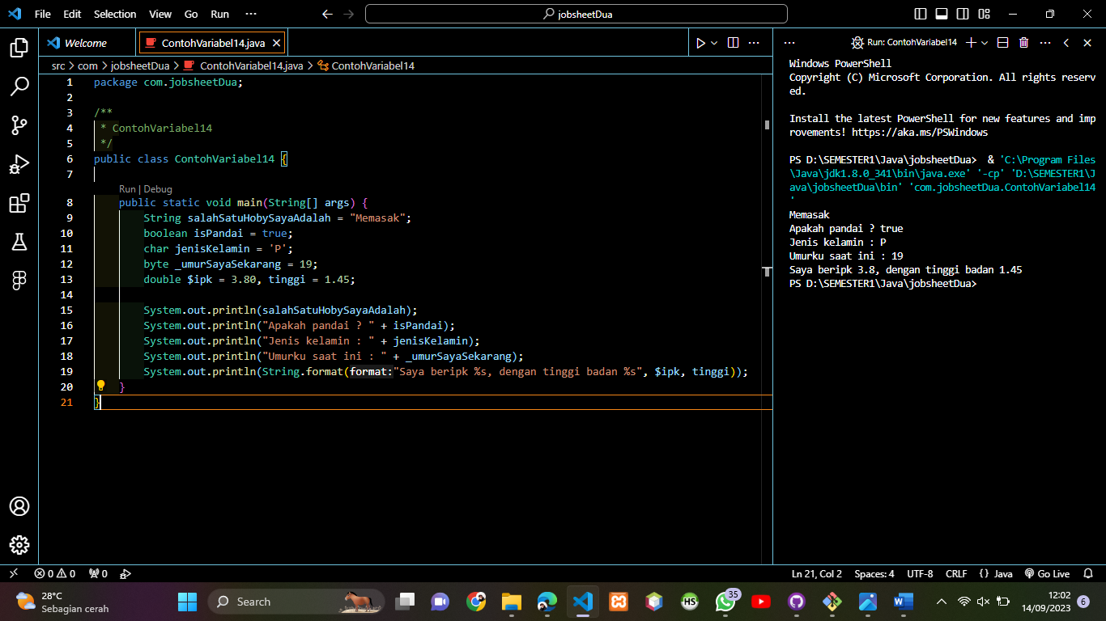

**Pertanyaan**

1. Silakan Anda ubah nama variabel sehingga model penamaan variabel menjadi baik dan benar!

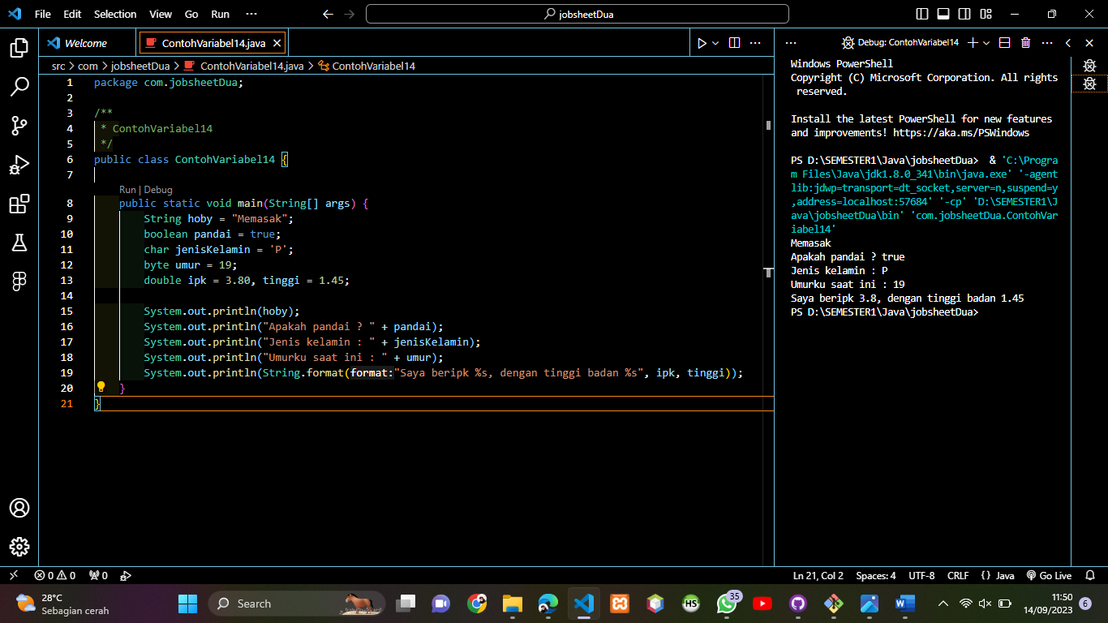

1. Untuk apakah %s pada statement dibawah ini?

System.out.println(String.format("Saya beripk %s, dengan tinggi badan %s", $ipk, tinggi));

**Jawab :**

Fungsi **%s** adalah untuk menggantikan isi dari variable kedalam String, pada kasus diatas **%s** menggantikan isi dari variable **ipk** dan **tinggi** sehingga isinya bisa berada didalam teks String.

Selain **%s** ada juga **%d** yang digunakan untuk variable dengan tipe data **integer** dan ada **%f** yang digunakan untuk tipe data **float**

* 1. **Percobaan 2: Penggunaan Tipe Data**

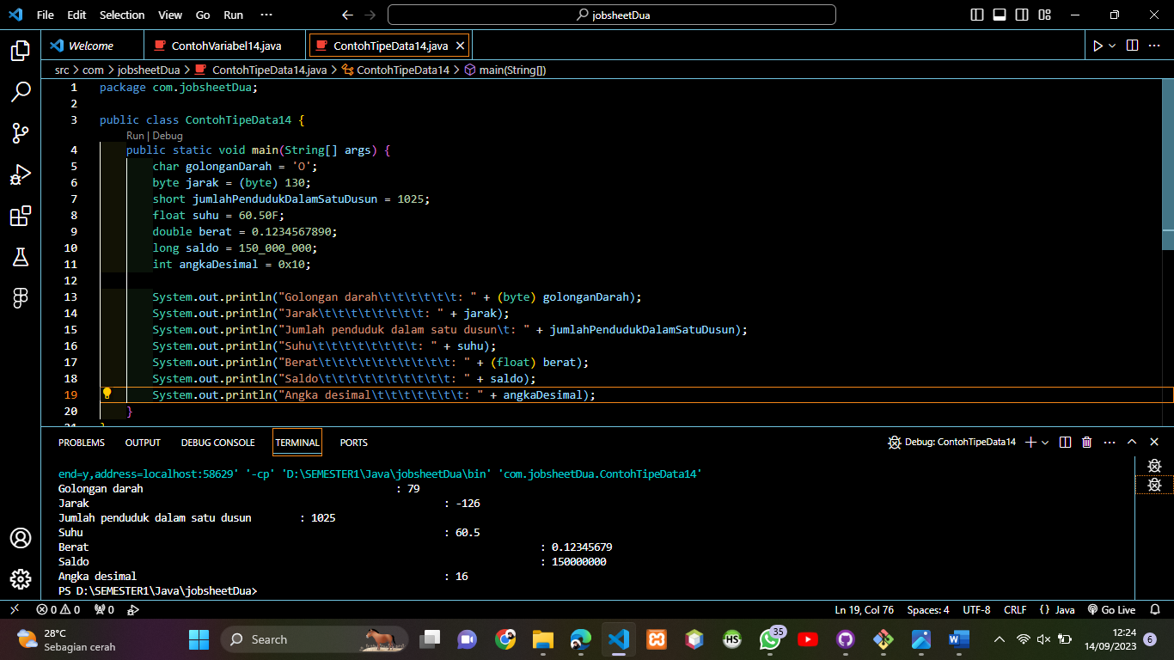

**Pertanyaan!**

1. Mengapa ketika menampilkan nilai hasilnya bukan O ?

**Jawab :** Karena variabel **golonganDarah** saat dipanggil didahului oleh tipe data **byte** maka yang ditampilkan adalah kode biner dari huruf O yaitu 79

1. Apa maksud sintak byte jarak = (byte) 130 ? kemudian mengapa ketika ditampilkan hasilnya berubah?

**Jawab :** Karena tipe data **byte** hanya memiliki kapasitas antara -127 sampai 128, setelah data yg deklarasikan sudah terhitung 128 maka sisa 2 angkanya (130-128) kembali lagi dihitung 2 angka dari bawah yaitu -126.

1. Pada float suhu = 60.50F; , silakan hilangkan F kemudian jalankan kembali. Apa yang terjadi?

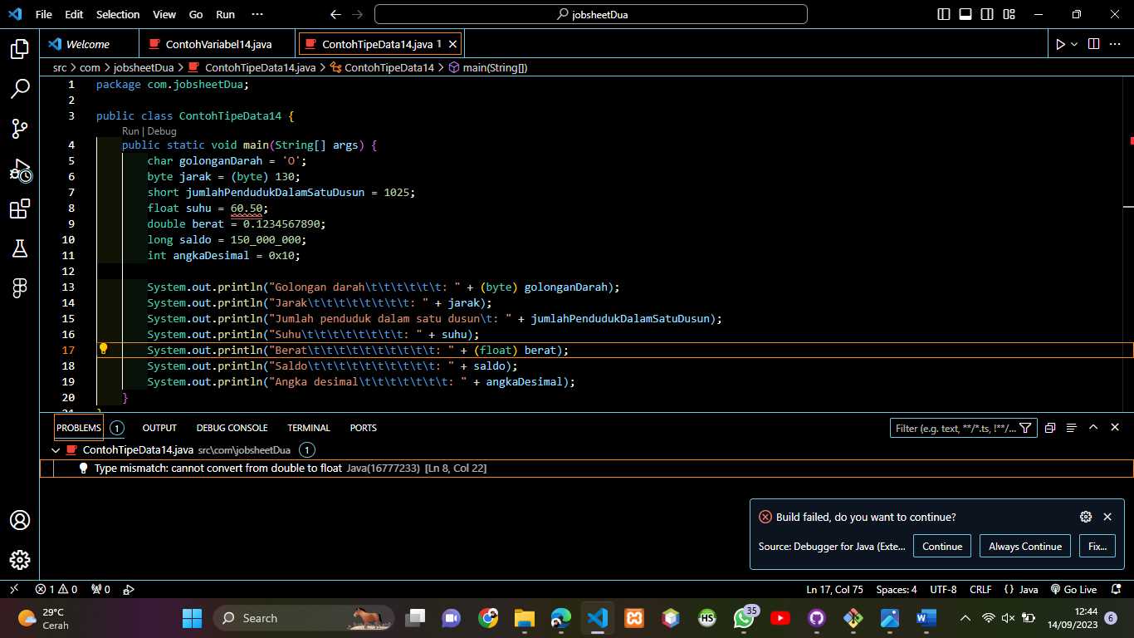

Terjadi error karena saat hurf F dihapus, isi dari variabelnya akan menjadi sebuah angka desimal sedangkan angka desimal tipe datanya adalah double, sehingga harus diberi huruf F agar mesin bisa membacanya sebagai tipe data float.

1. Mengapa ketika menampilkan nilai berat , hasilnya berubah?

**Jawab :** Karena saat variabel **berat**  dipanggil didahului oleh tipe data float sehingga tipe data double dikonversi menjadi float.

1. Maksud inisialisasi 0x10 pada variabel angkaDesimal digunakan untuk apa?

**Jawab :** Karena 0x adalah lambang hexa desimal dan hexa desimal dari angka 10 adalah 16.

* 1. **Percobaan 3: Penggunaan Operator**

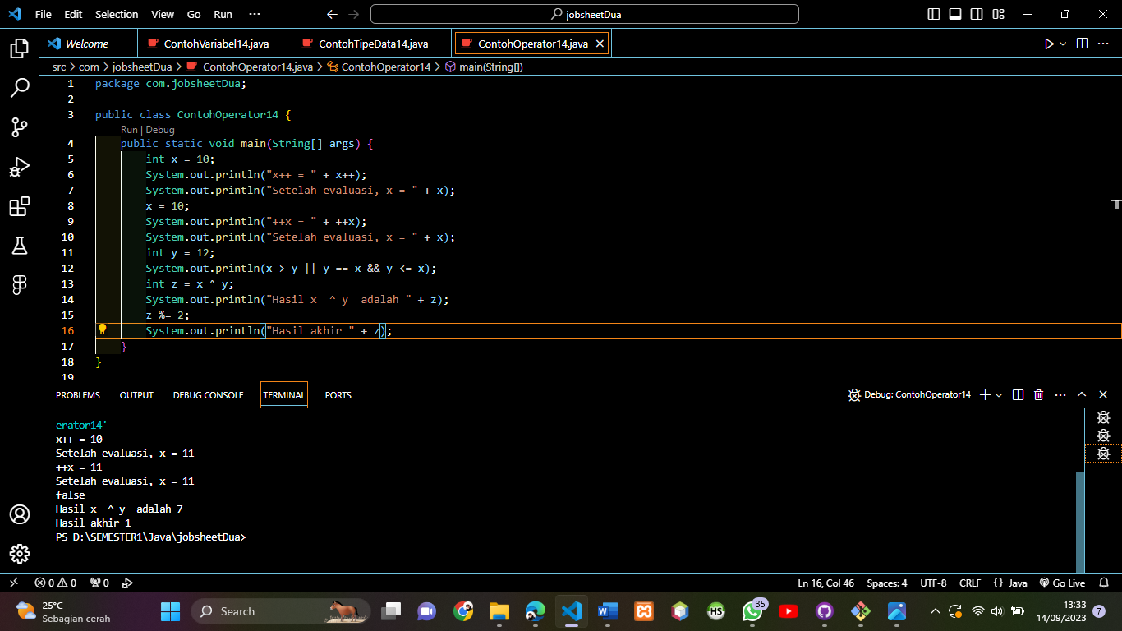

**Pertanyaan!**

1. Jelaskan menurut pendapat Anda perbedaan antara x++ dan ++x ?

**Jawab :** Jika menggunakan x++ angkanya akan ditambah 1 setelah sintaks print dijalankan sedangkan jika ++x sebelum sintaks print dijalankan angka yg ada didalam variabel akan langsung ditambah 1.

1. Berapa hasil dari int z = x ^ y; , silakan dilakukan perhitungan secara manual!

**Jawab :** Hasilnya yaitu, z = 10 ^ 12 = 1.000.000.000.000

* 1. **Percobaan 4: Studi Kasus**

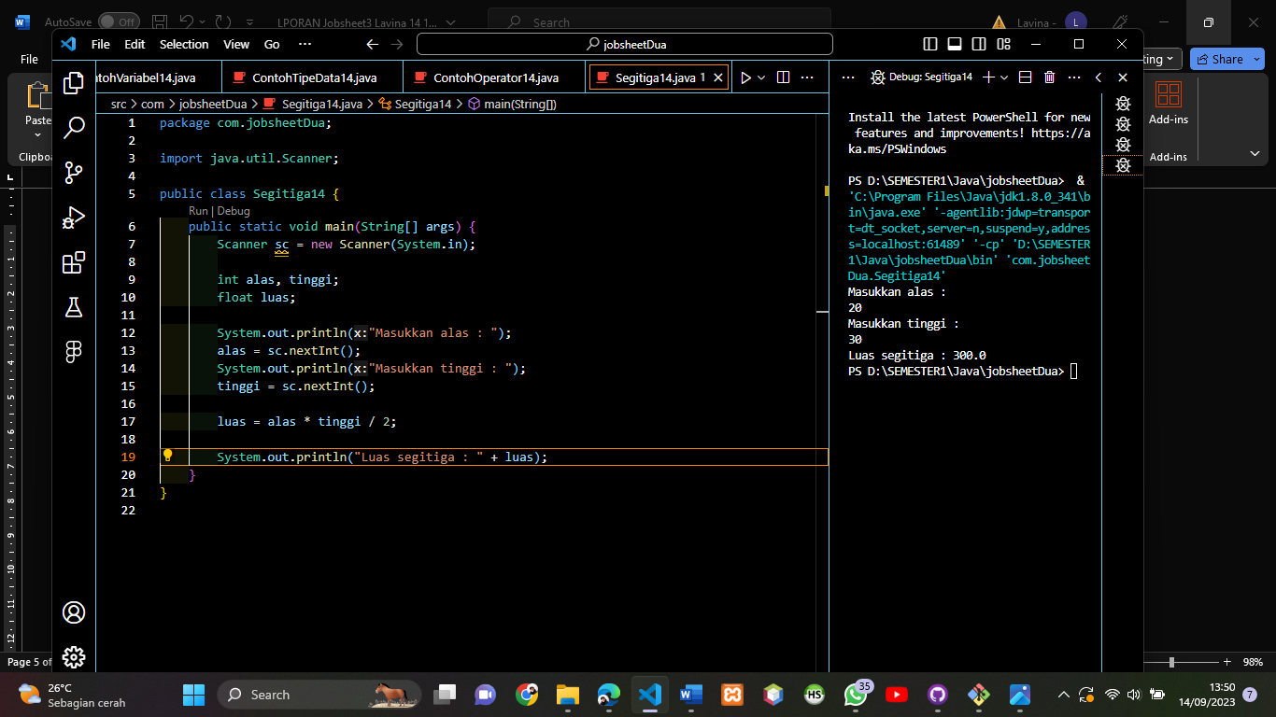

**Pertanyaan!**

1. Jelaskan mengapa harus melakukan deklarasi Scanner di praktikum percobaan 4 diatas?

**Jawab :**  Scanner adalah sebuah class yang disediakan oleh java untuk menerima inputan dari keyboard dan menampilkan hasil inputnya.

1. Jelaskan apa kegunaan potongan program dibawah ini!

alas = sc.nextInt();

tinggi = sc.nextInt();

**Jawab :** Sintaks tersebut berisi perintah untuk memasukkan dan menerima karakter yang memiliki tipe data integer atau bilangan bulat.

* 1. **Percobaan 5: Studi Kasus**

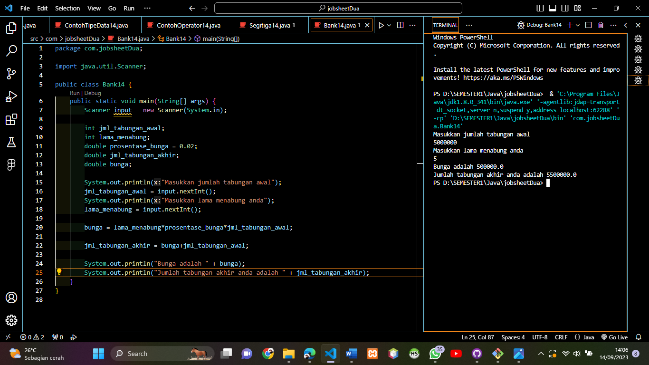

1. **Tugas** 
   1. Identifikasi input, output, proses berdasarkan ruang lingkup topik project akhir

masing-masing kelompok. Proses yang diidentifikasi dibatasi pada proses yang

menggunakan operator aritmatika.

**Jawab :**

Pak Andi adalah seorang pegawai kantoran. Dia telah menabung uang di Bank Mandiri selama beberapa tahun, dan saat ini ia memiliki saldo sebesar Rp 80.000.000, suatu hari Pak Andi ingin menarik uang untuk kebutuhan belanja bulanan sebesar Rp 5.000.000. Berapakah sisa saldo Pak Andi?

Input : jumlah uang yang ditransfer, jumlah uang yang ditarik

Output : Sisa saldo

Proses :

1. Masukkan jumlah tabungan awal
2. Masukkan jumlah uang yang inigin ditarik
3. Konfirmasi apakah yakin untuk menarik uang atau tidak
4. Pilih ya untuk melanjutkan penarikan
5. Sisa saldo akan ditampilkan
6. Identifikasi variable dan jenis data berdasarkan input, output dan proses sesuai

topik project berdasarkan 1a.

**Jawab :**

|  |  |
| --- | --- |
| Variabel | Tipe Data |
| jml_tabungan_awal | Int |
| jml_tarik | Int |
| sisa_tabungan | Int |
| konfirmasi | Int |

1. Implementasikan soal a dan b ke dalam kode program java sehingga menjadi program yang sudah memanfaatkan variable, tipe data, inputan data, proses aritmatika sampai menampilkan output yang diharapkan.

